Tillsynsbegäran – information om höga naturvärden i avverkningsanmälan A 56294-2022 i Sjöbo kommun
Denna tillsynsbegäran behandlar höga naturvärden i avverkningsanmälan A 56294-2022 i Sjöbo kommun som inkom 2022-11-22 och omfattar 4,6 ha.
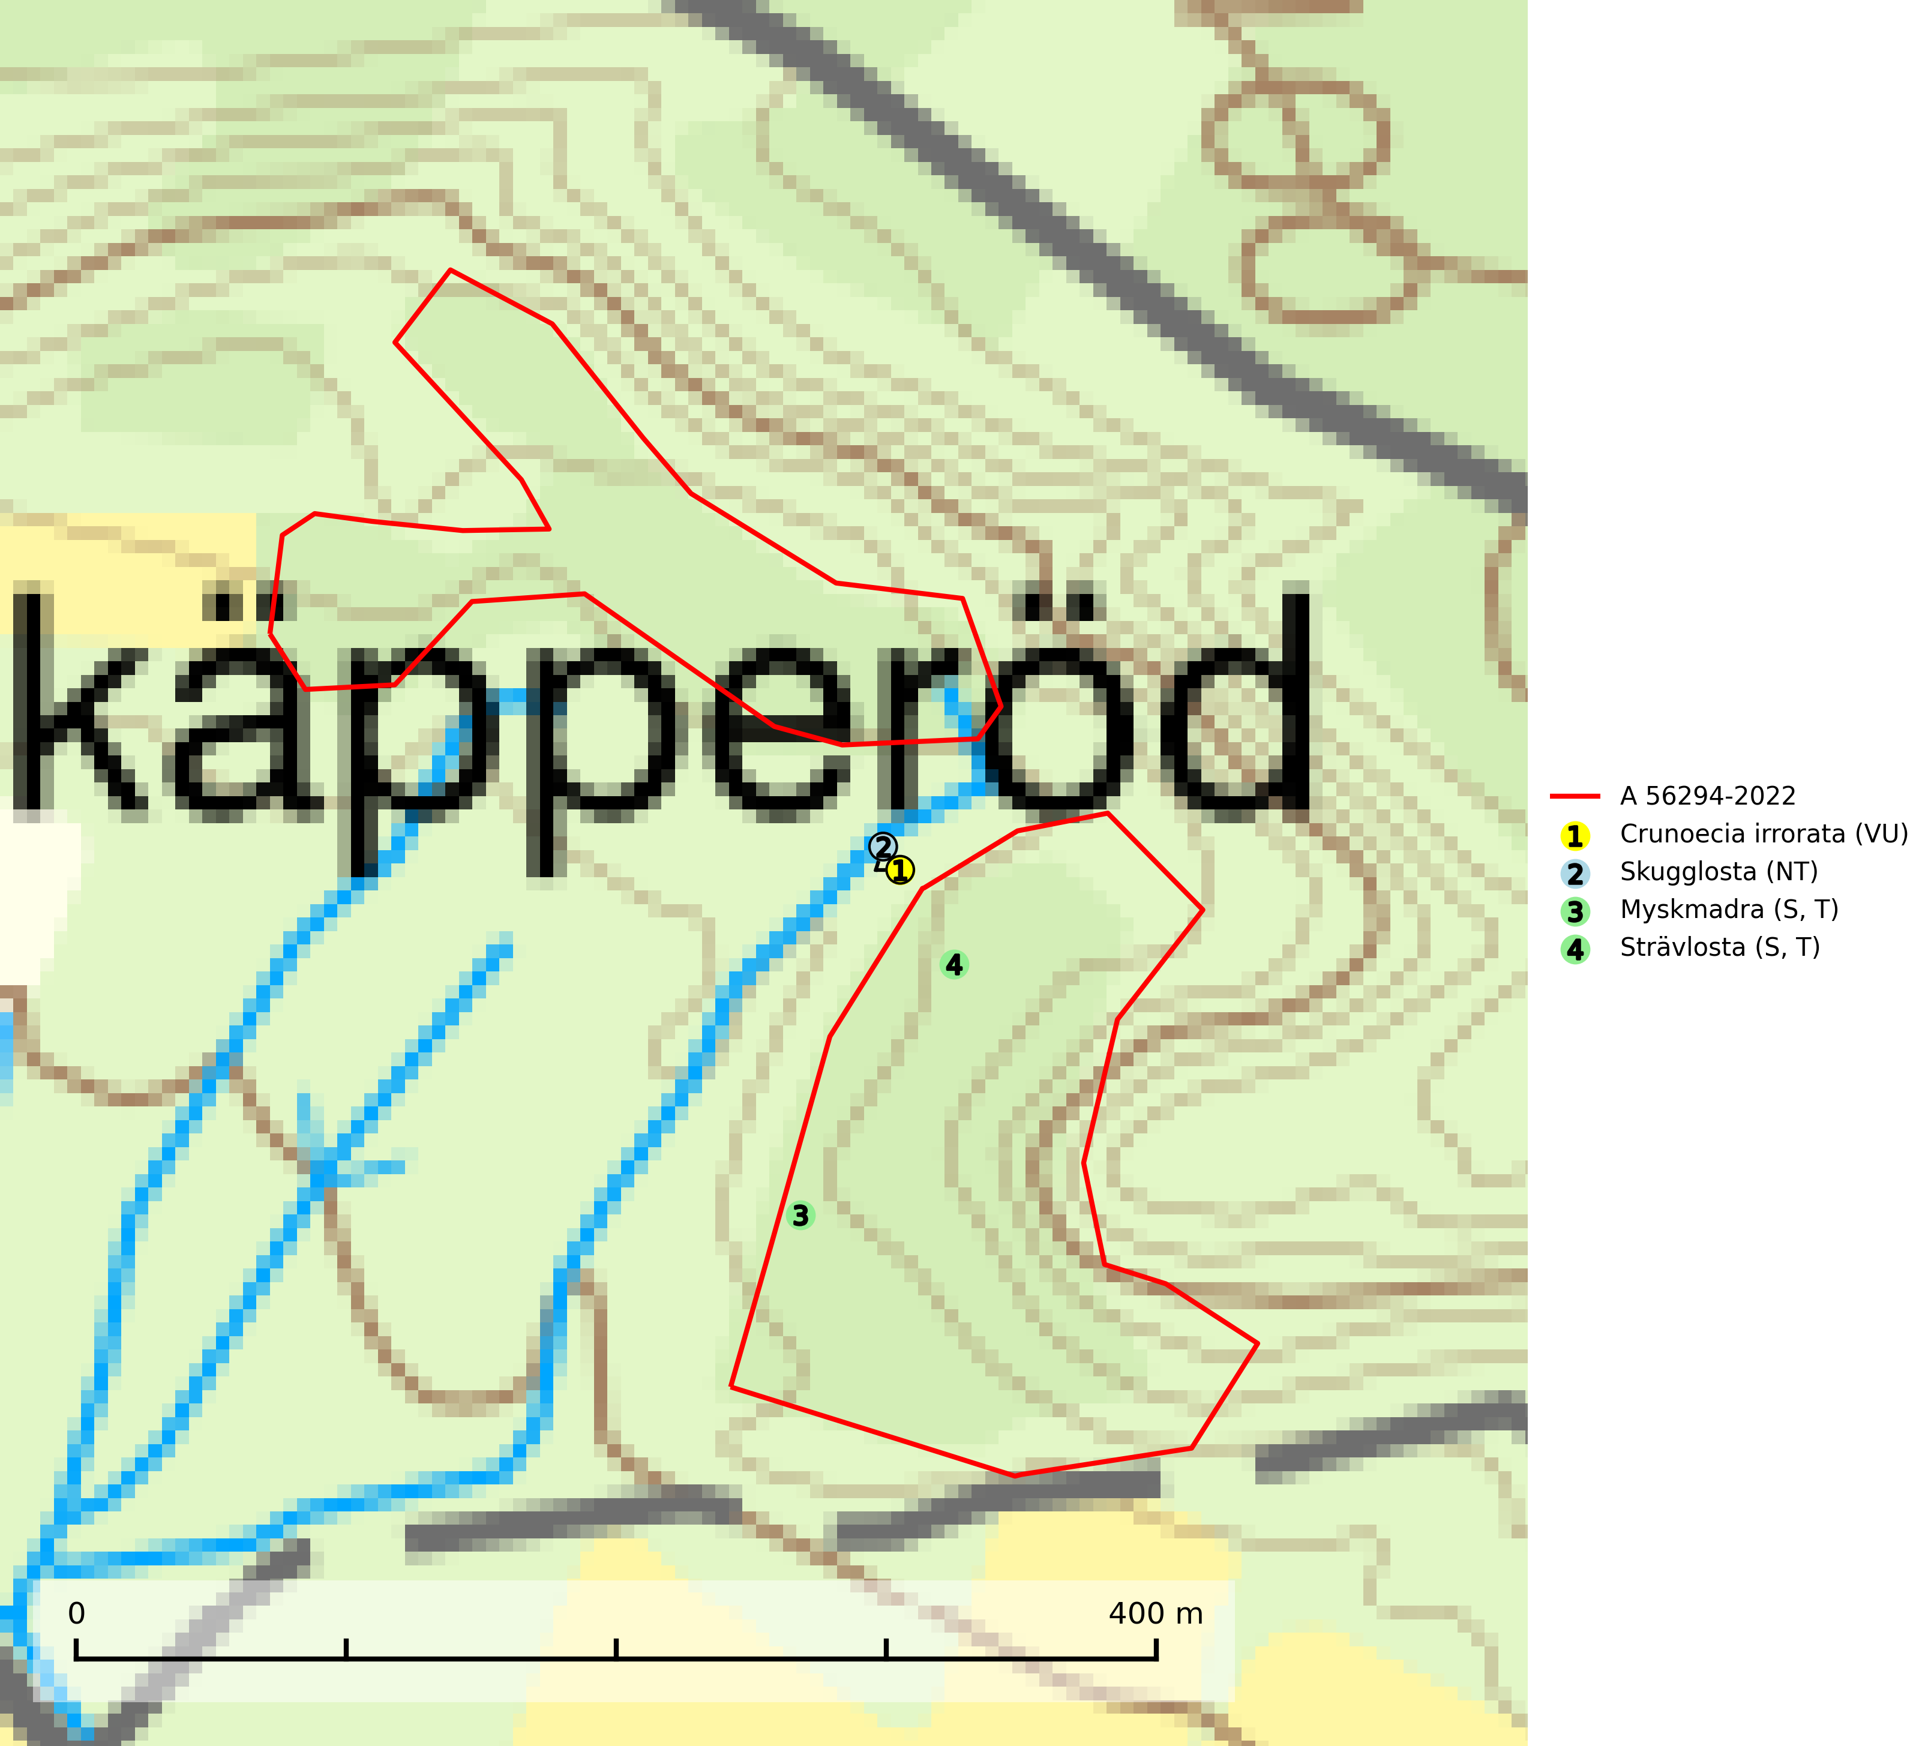
Figur 1. Fyndplatser för naturvårdsarter i och inom 19 meter från avverkningsanmälan. Markörer utan svart kant är placerade på fyndplatsen. Markörer med svart kant är placerade vid sidan av fyndplatsen har ett svart streck som visar fyndplatsens exakta position. Kartans mittpunktskoordinat är N 6163731, E 420348 i SWEREF 99 TM.
I och inom 19 meter från avverkningsanmälan finns fynd av 4 naturvårdsarter, varav 2 är rödlistade, 2 är typiska (T) och 2 är signalarter (S): Crunoecia irrorata (VU), skugglosta (NT), myskmadra (S, T) och strävlosta (S, T). Se Figur 1.

Tillsynsbegäran
Vi begär härmed att Skogsstyrelsen fattar beslut enligt miljöbalken som säkerställer att skogens höga naturvärden bevaras samt att EU-lagstiftning efterlevs och att artskyddsbrott förhindras.
Vi önskar även ta del av de ställningstaganden och beslut som myndigheten meddelar till följd av aktuell avverkningsanmälan och föreningens inlaga (se 34 § förvaltningslagen).

Naturvårdsarter och fridlysta arter
Nedan följer beskrivningar av de naturvårdsarter och fridlysta arter som har sina livsmiljöer och växtplatser i den avverkningsanmälda skogen. De påträffade naturvårdsarterna är ett tydligt kvitto på att det rör sig om en skog med höga naturvärden.
Crunoecia irrorata (VU) är en nattslända vars larver lever i mossa och bland döda löv i glacio-fluviala källor och källbäckar, en miljö som i stora delar av Sverige är hotad, särskilt på grund av det storskaliga skogsbruket. Arten är känd på spridda lokaler från Skåne till Västerbotten. I Sverige har många källor av lämplig typ förstörts under sen tid av skogsbruket varpå arten otvivelaktigt har minskat. Tillse att källor och källflöden skyddas vid skogsbruk och vägbyggnad. Restaurera skadade källor (SLU Artdatabanken, 2026).
Skugglosta (NT) är ett sällsynt och exklusivt lundgräs som framför allt växer i ädellövskog men ofta även i örtrik barrskog. Den finns på både väldränerade marker och i små översilningskärr. Arten är kalkgynnad och förekommer inte på mark med pH under 5,0. Arten är placerad högst upp i Skogsstyrelsens värdepyramid för bedömning av skog med höga naturvärden och på växtplatserna finns normalt många andra rödlistade och hotade arter (SLU Artdatabanken, 2024; Nitare & Skogsstyrelsen, 2019).
Myskmadra är en bra signalart i hela sitt utbredningsområde i såväl lövskogar, lundar som kalkbarrskogar. Särskilt kräsen tycks den vara i norra delen av sitt utbredningsområde. Många naturliga växtplatser är av reliktkaraktär och växten indikerar här långvarig ekologisk kontinuitet. Arten är känslig för såväl hårt bete som dagens storskaliga skogsbruksmetoder. Myskmadra är typisk art för 9050 Näringsrik granskog, 9020 Nordlig ädellövskog, 9130 Näringsrik bokskog och 9160 Näringsrik ekskog (Nitare & Skogsstyrelsen, 2019; SLU Artdatabanken, 2025).
Strävlosta är ett sällsynt och exklusivt lundgräs som växer i extremrika ädellundskogar och lundar, men även i extremrika kalkbarrskogar. Arten är placerad högst upp i Skogsstyrelsens värdepyramid för bedömning av skog med höga naturvärden och på växtplatserna finns normalt många andra rödlistade och hotade arter. Strävlosta är typisk art för 9050 Näringsrik granskog, 9020 Nordlig ädellövskog, 9130 Näringsrik bokskog och 9180 Ädellövskog i branter (Nitare & Skogsstyrelsen, 2019; SLU Artdatabanken, 2025).

